Especificaciones técnicas mínimas

A continuación, se relacionan las cantidades y especifican las características de los elementos a tener en cuenta para la presente contratación:

- Cantidades requeridas en el oficio DESAJNEO25-1301 insumos de impresión para las impresoras HL-L6415DW BROTHER.

ITEM | DESCRIPCION | UNIDAD MEDIDA | CANTIDAD A ADQUIRIR
1 | Nombre:Toner Brother Original TN925P-GOV Descripccion Comercial: HL-L6415 - Toner Brother TN925P - GOV 25K ISO 19752 ext F/HL-L6415/MFCL6915 | UNIDAD | 350
2 | Nombre:Drum Original DR-925P-GOV  Descripccion Comercial: Drum Brother DR-925P - GOV 75K/HL-L6415DW/MFCL6915 | UNIDAD | 100

- Cantidades ajustadas y distribuidas por unidad ejecutora de los insumos de impresión para las impresoras HL-L6415DW BROTHER.

ITEM | DESCRIPCION | UNIDAD MEDIDA | CANT. TOTAL AJUSTADAS  UNIDAD EJECUTORA 27-01-01-812
1 | Nombre:Toner Brother Original TN925P-GOV Descripccion Comercial: HL-L6415 - Toner Brother TN925P - GOV 25K ISO 19752 ext F/HL-L6415/MFCL6915 | UNIDAD | 291
2 | Nombre:Drum Original DR-925P-GOV  Descripccion Comercial: Drum Brother DR-925P - GOV 75K/HL-L6415DW/MFCL6915 | UNIDAD | 10

NOTA 1: Conforme al valor final adjudicado, la entidad podrá ajustar las cantidades a adquirir de cada ítem, atendiendo a la necesidad presentada en los oficios DESAJNEO25-1301, siempre y cuando no se supere el presupuesto asignado del lote.

- Características de los elementos

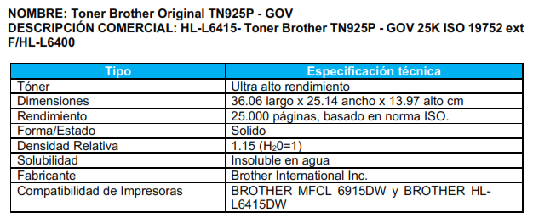

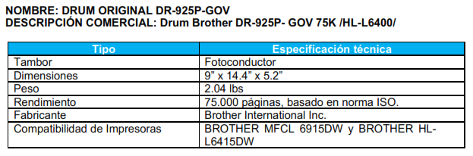

- El tóner y el drum deberá ser original
- El tóner y el drum no deberá ser remanufacturado ni genérico
- El tóner deberá ser comprado en Colombia a través de distribuidores autorizados por BROTHER COLOMBIA.
- El contratista a quien se le adjudique el proceso deberá recoger los insumos de impresión vacíos y darle la disposición final cumpliendo la normatividad ambiental legal vigente; en caso de realizar esta actividad con algún tercero, éste estará inscrito en el listado de gestores de residuos peligrosos del IDEAM: http://www.ideam.gov.co/web/contaminacion-y-calidad-ambiental/registro-de-generaodores-respel , como constancia el contratista entregará a la entidad el respectivo Certificado de Disposición Final en un plazo de 30 días calendarios, contados a partir de la fecha de retiro de los insumos de impresión vacíos.

- El tóner y el drum deberá ser original
- El tóner y el drum no deberá ser remanufacturado ni genérico
- El tóner deberá ser comprado en Colombia a través de distribuidores autorizados por BROTHER COLOMBIA.
- El contratista a quien se le adjudique el proceso deberá recoger los insumos de impresión vacíos y darle la disposición final cumpliendo la normatividad ambiental legal vigente; en caso de realizar esta actividad con algún tercero, éste estará inscrito en el listado de gestores de residuos peligrosos del IDEAM: http://www.ideam.gov.co/web/contaminacion-y-calidad-ambiental/registro-de-generaodores-respel , como constancia el contratista entregará a la entidad el respectivo Certificado de Disposición Final en un plazo de 30 días calendarios, contados a partir de la fecha de retiro de los insumos de impresión vacíos.

- En el evento en que se oferten menores precios, respecto del costo del estudio de mercado, con base en el cual se calculó el presupuesto oficial estimado, la diferencia podrá ser invertida en la compra de más cantidad de elementos de los requeridos por la entidad, hasta agotar el 100% del valor apropiado para el proceso contractual, por lo tanto, se procederá ajustar las cantidades de conformidad al requerimiento efectuado por el coordinador administrativo de la DESAJ-Neiva, mediante el oficio DESAJNEO25-1301, en el que se solicita la adquisición de una mayor cantidad de elementos.

Fuente: Información sustraída del oficio DESAJNEO25-1301 de fecha 09 de mayo de 2025.

